## Examen « Matlab »

## Durée : 3H (sur PC)

## 

## Seuls les documents fournis sont autorisés. La calculatrice collège est autorisée.

**DEPÔT DU LIVRABLE SUR MOODLE**

DEPOSER votre unique livrable au format .zip à votre **Nom_prenom.zip** ou .rar avec 3 fichiers exo1.m exo2.m exo3.m + fichier data suivant le lien suivant :

[**https://moodle-ingenieurs.cesi.fr/mod/assign/view.php?id=92000**](https://moodle-ingenieurs.cesi.fr/mod/assign/view.php?id=92000)

|  |  |
| --- | --- |
| **Compétences à valider** | Pondération |
| C1 - Savoir résoudre un système d’équations par formalisme matriciel | x 1 |
| C2 – Savoir manipuler les opérations sur les matrices | x 1 |
| C3 - Savoir utiliser les boucles while et for | x 1 |
| C4 – Savoir retranscrire un algorithme en Matlab | **x 2** |
| C5 – Savoir construire le spectre d’un signal | x 1 |
| C6 – Savoir faire une recherche d’indices | x1 |
| C7 – Qualité de l’affichage | x 1 |

Exercice 1 : LES MATRICES

**Partie 1** : Résolution d’un système d’équations sous forme matricielle

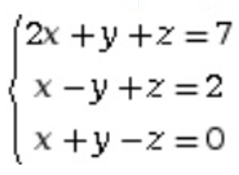

A partir du fichier Exo1.m fourni, résolvez le système ci-dessus en utilisant le formalisme matriciel.

**Partie 2** : Calcul de $M^{n}$ (où n est un nombre entier donné par l’utilisateur)

Soit la matrice M définie par :

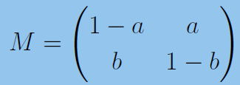

Et la matrice S définie par :

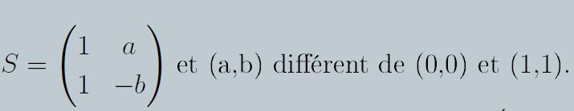

On se propose de calculer $M^{n}$ par 2 méthodes différentes :

1. **Méthode 1** : On va d’abord calculer $M^{n}$ par itérations dans une boucle **for**

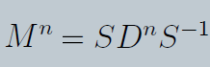

Où D est la matrice diagonale (à concevoir avant la boucle for) définie par :



1. **Méthode 2** : Dans cette méthode, on calcule $M^{n}$ de manière directe par itérations dans une boucle **while :**

* Tant qu’on n’a pas approché suffisamment la matrice limite ci-dessous, on continue à calculer $M^{n}$ dans la boucle while

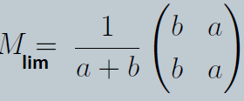

* Une fois sortie de la boucle while, on récupère $M^{n}$

**Remarques importantes** :

* Manière directe : $M^{n}=M*M*M…*M$
* La puissance n n’est pas donnée dans cette méthode puisque c’est la condition de la boucle while qui permet d’arrêter le process des multiplications successives sur M

Exercice 2 : Recherche du maximum d’une fonction

Dans cette exercice, on se propose de déterminer le maximum (uniquement, pas le minimum) d’une fonction en utilisant l’algorithme suivant :

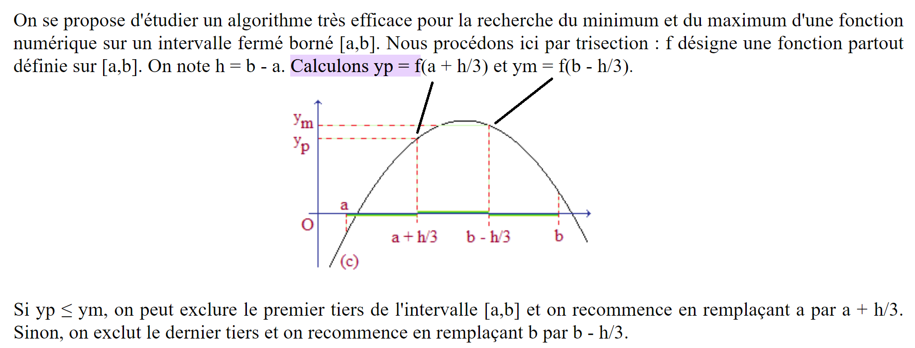

**Remarque importante** :

* **On n’oublie pas de remettre à jour h = b-a** à chaque mise à jour de a ou de b.

Exercice 3 : Fourier et analyse spectrale

Dans cet exercice, on se propose de déterminer les fréquences contenues dans un signal.

Pour ce faire, on chargement les données par :

>> load data ;

Les données contiennent le signal, la variable temps et la variable fréquences

Sur le spectre du signal, on estime avoir détecté un pic si l’amplitude du spectre est supérieure au seuil (fixé ici à 70% du maximum du spectre)

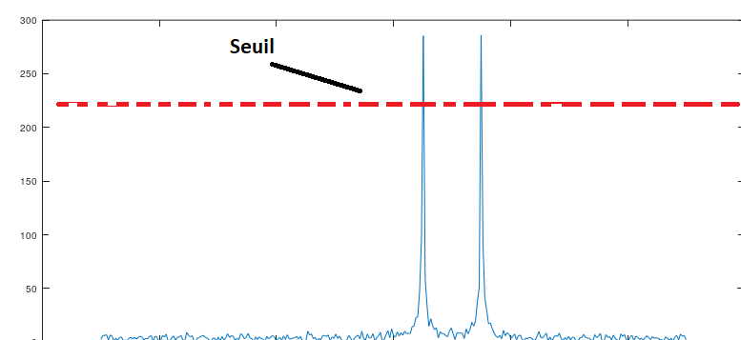

Répondre aux questions reportées sur le code.

**Remarque importante** :

* La qualité de l’affichage sera évaluée : titre, label des axes, report des vecteurs temps et fréquences sur les axes, ….